Жесты и позы на рабочем месте

Цели:
В конце сессии, участники должны:
- Знать риски, связанные с «жестами и позами», присущими их рабочему месту
- Знать, как и применять.
- Уметь определить ситуацию обращения с грузом, которая требует использования специального оборудования, и использовать его при необходимости.

Эта сессия должна быть сформирована на месте. Для этого в Вашем распоряжении имеется два варианта:
- существует местный (или в отделении) курс обучения, который отвечает данным целям. В этом случае, такой курс обучения можно использовать вместо данного модуля.
- в противном случае, нужно будет сформировать свой собственный курс обучения согласно предложениям, представленным ниже.
Настоящий документ содержит предложения по содержанию и педагогическим методам, обеспечивающим достижение целей данного модуля.

Ключевые элементы | Поддержка/действия
Риски, связанные с жестами и позами, являются, в основном рисками опорно-двигательного аппарата (поясничная усталость за продолжительный период). | Powerpoint с введением (если необходимо)
Чтобы защититься от этих рисков, мы должны принять соответствующую позу для текущей деятельности или использовать соответствующее средство. | Powerpoint с введением (если необходимо)
Цель местного обучения.  В конце курса, участники должны:  - Усвоить риски поясничной усталости и знать их профилактику,  - Применять методы жестов и рабочие позы, чтобы обеспечить снижение частоты несчастных случаев, снижение усталости и повышение профессиональной компетентности.  - Определять ситуацию обращения с грузом, которая требует использования специального оборудования, и использовать его при необходимости. | Местное обучение

Приблизительная длительность:
1 час 30 минут -> 2 часа 00 минут

Рекомендации по педагогическим методам:
После введения в тему рисков, связанных с жестами и позами, и их воздействием на организм человека (особенно на поясницу), участникам предлагается попрактиковать некоторые элементарные жесты для защиты от опасностей и определить конкретное оборудование для тяжелых грузов.

- Модули, необходимые для выполнения сессии
- Электронное обучение золотому правилу №°3 (Жесты, позы и оборудование)
- Подготовка сессии
Перед началом выполнения модуля, мы рекомендуем:
- убедиться, что практическая подготовка в конце этого модуля готова. (определенные упражнения, есть искусственные нагрузки)

- Предложение по планированию сессии
Инструкции для преподавателя:
- Комментарии для преподавателя
- Ключевые элементы содержания
- Тип работ
- «Вопрос» / объявление требований

Фаза / Длит-ть | Преподаватель | Предложение по содержанию модуля
1. Введение  5’ 5’ | Приветствие участников и представление целей модуля.  Начнем с напоминания: вы все знаете золотое правило №°3 «Жесты, позы и оборудование», потому что вы прошли электронное обучение.  Начнем с напоминания. Вы все знаете золотое правило №°3 «Жесты, позы и оборудование», потому что вы прошли электронное обучение.  В этом модуле, мы пойдем немного дальше по теме жестов и поз.  Спросить:  Кто может сказать нам, каковы основные риски с точки зрения жестов и поз?  Изображения имеются в файле «Ressources.pptx» | В конце модуля вы должны:  - Знать основные риски, связанные с обращением с грузами (офисы, стеллажи в автосервисе).  - Знать основные правила обращения с грузами,  - Уметь определить ситуацию обращения с грузом, которая требует использования специального оборудования, и использовать его при необходимости.  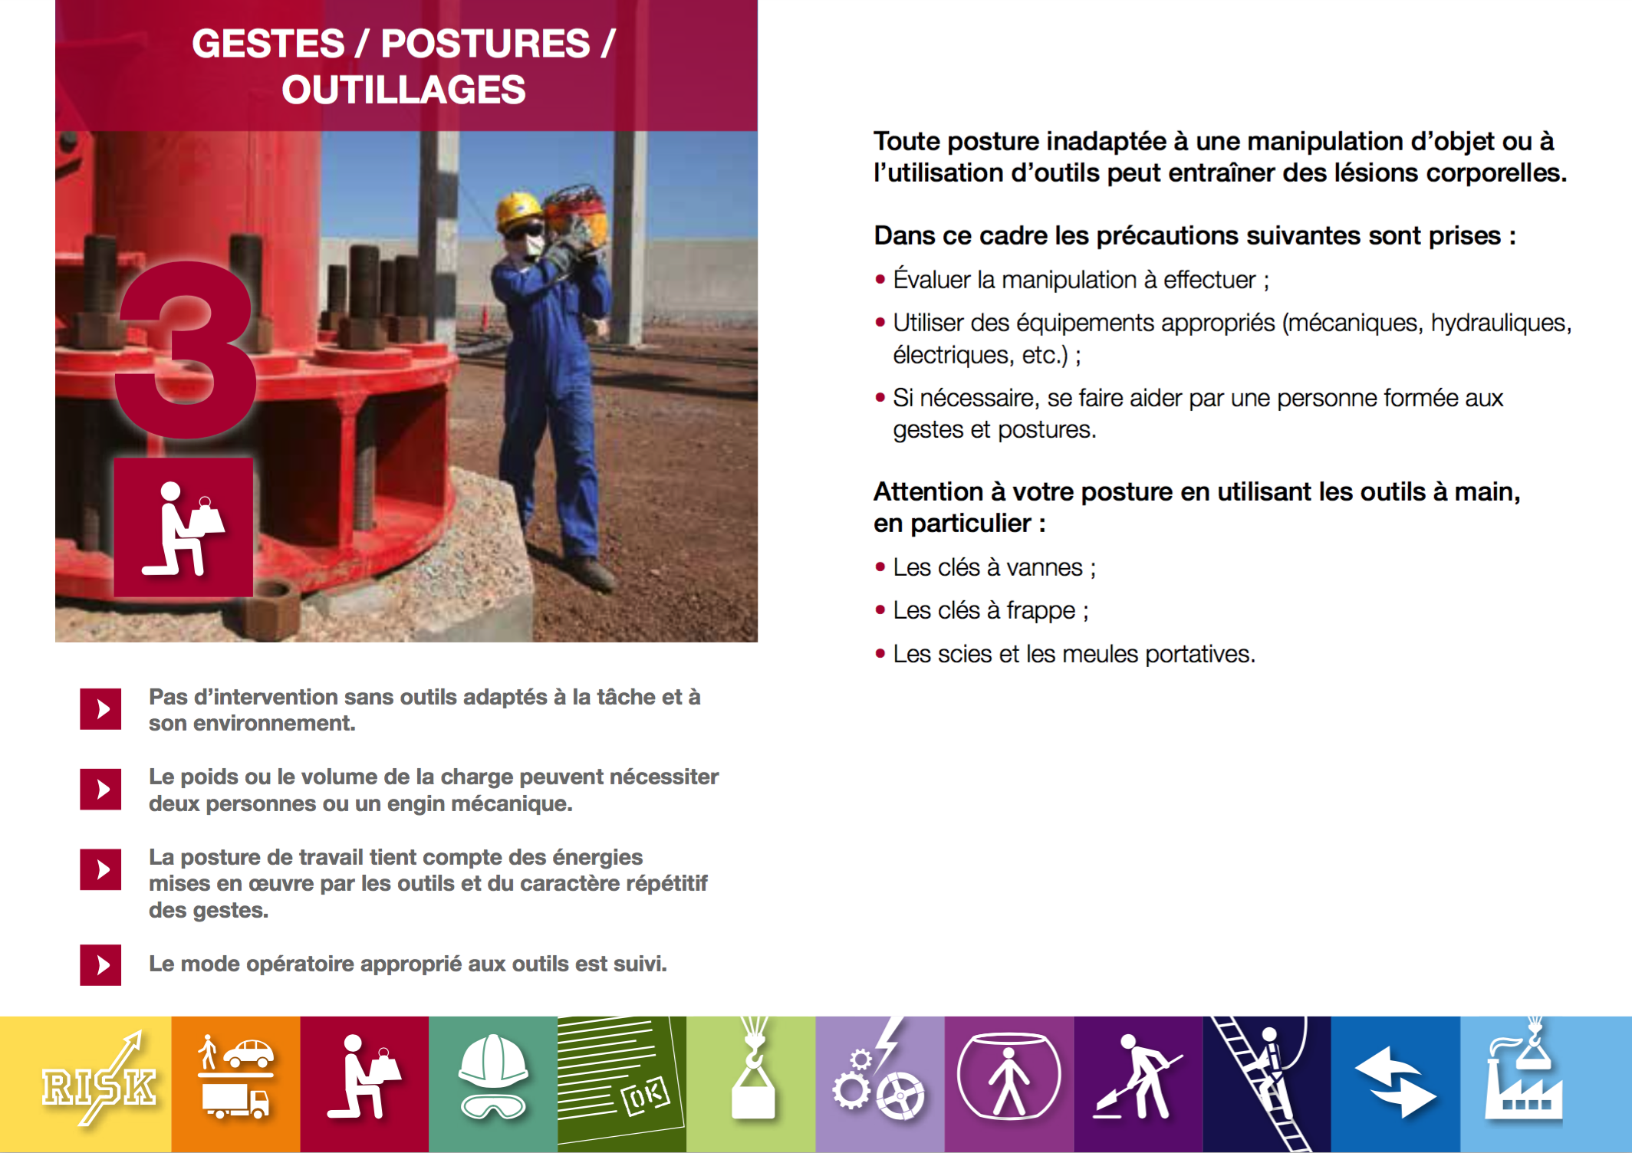
2. Жесты и позы: Защитите свою спину.  5’ 10’ | Риски, связанные с жестами и позами  На основе показанных здесь элементов содержания, создать один-два слайда, чтобы пояснить риски поясничной усталости. | Жесты и позы: Защитите свою спину  Среди проблем нашей профессии, боли в спине встречаются наиболее часто.  Если боль в спине бывает разная у разных людей, то наиболее распространенной, несомненно, является поясничная боль, отражающая проблемы нижней части спины, в общей сложности, 58% болезненных ситуаций касаются поясничного отдела.  Эти риски, влияющие на системы, обычно называемые «опорно-двигательным аппаратом», могут не только вызвать внезапную боль, но и стать причиной травмы в течение длительного времени.  Чтобы защититься от этих рисков, вы должны принимать позы, принятые в вашем виде деятельности.  Существует еще лучший способ, чтобы исключить риск: использовать механическое приспособление, где это возможно!  Каждый жест или поза может иметь более или менее очевидные риски. Стеснительные позы легче наблюдать и анализировать.  Этот тип позы является особого риском для спины! Например, удержание груза далеко от тела вызывает болезненную позу, даже если нагрузка относительно легкая.  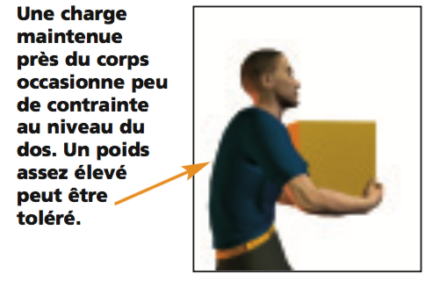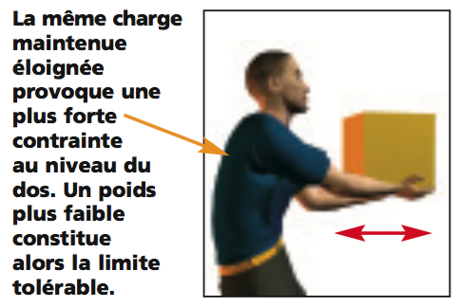  Перед тем, как выполнить какую-либо операцию, важно оценить усилия, необходимые для ее выполнения. Неважно, будет ли это подъем, перемещение или транспортировка груза - цель состоит в том, чтобы дозировать усилия на приемлемом уровне для спины.  Пример: Чем ниже груз нужно взять, тем меньше весовой предел:  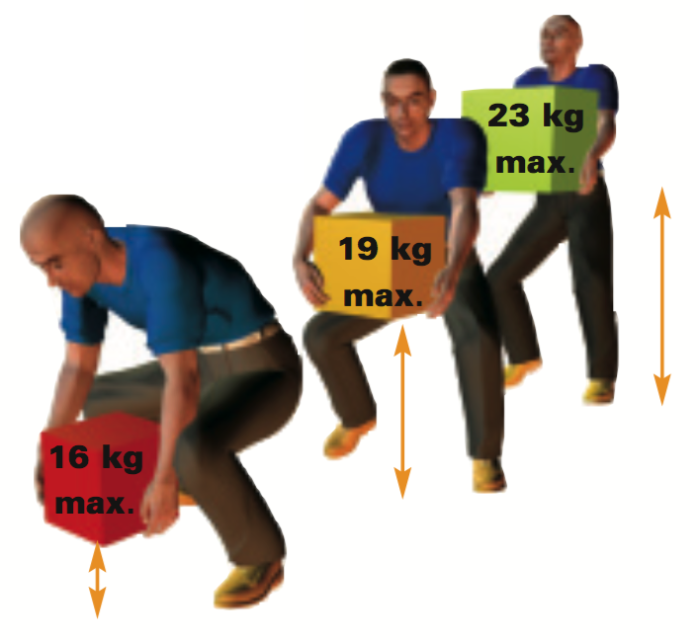  Нужно также принимать во внимание тяжелые работы, когда доступность к рабочему месту ограничена: Пример: сделать фланцевое соединение в согнутом положении или на корточках.  На наших предприятиях, большая часть тяжелых работ выполняется нашими подрядчиками (работы по техническому обслуживанию), и вы должны убедиться, что условия для выполнения этой работы соответствуют золотому правилу № 3.
3. Упражнение для жестов и поз  10’ 20’ | Упражнение правильное/ неправильное  Используйте рисунки, чтобы создать упражнение: правильная поза / неправильная поза.  В это упражнение можно добавить примеры  Спросить:  «Скажите нам по каждой ситуации, поза правильная или неправильная, и почему? » | Слайды в «Ressources.pptx» (с ответами, которые появляются по клику)  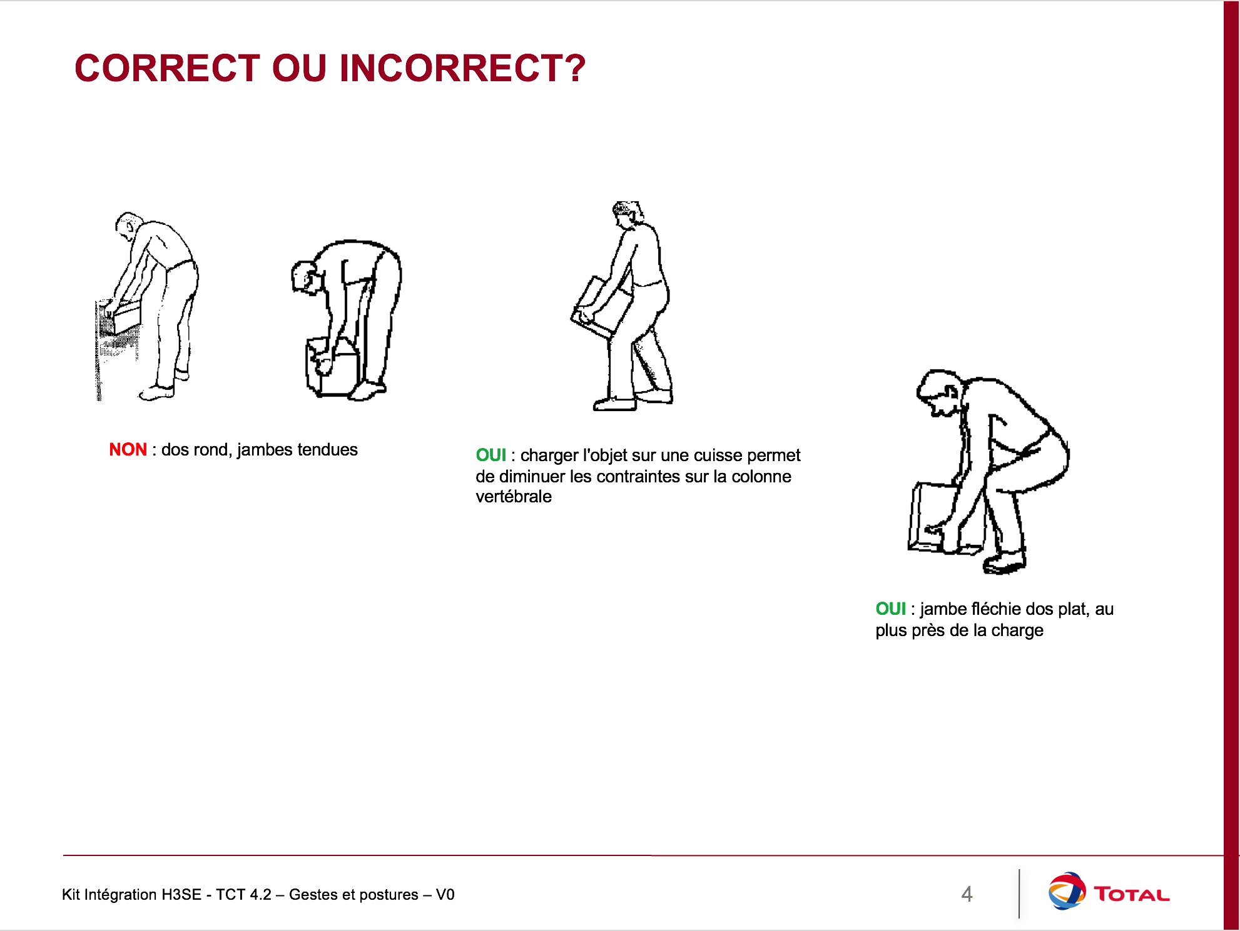  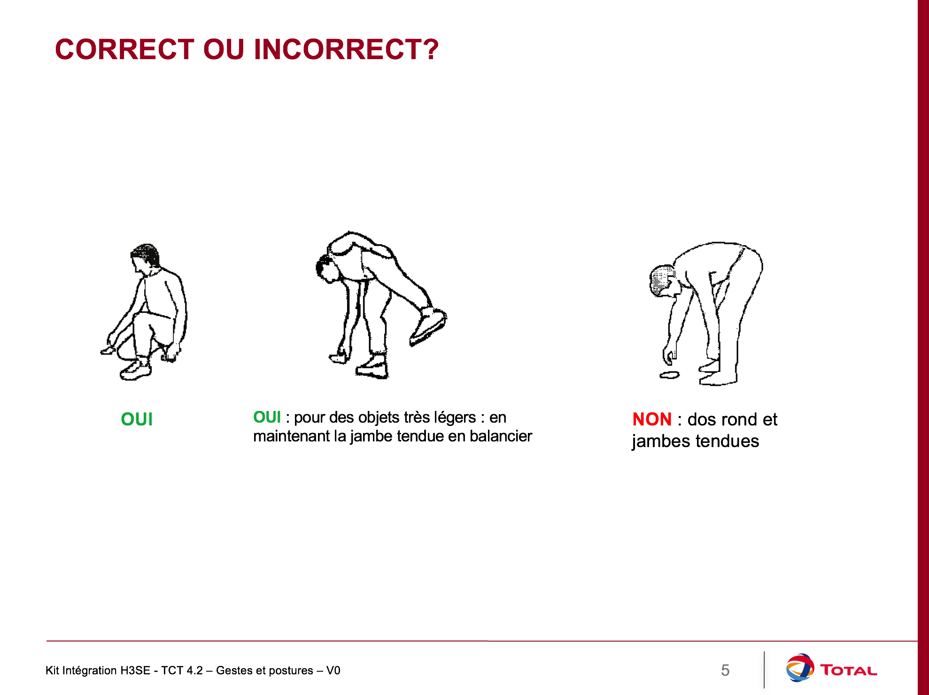
4. Положение на рабочем месте  5’ 25’ | Положение на рабочем месте с компьютером  Поговорим теперь о положении, в котором вы находитесь на рабочем месте.  Продолжительное неправильное положение перед экраном может привести к отрицательным последствиям для спины, и не только (глаза, запястья, плечи и т.д.) | Для оптимального положения в офисе  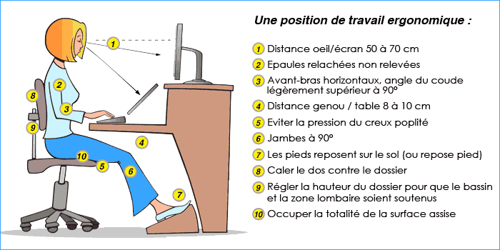
Практические занятия  От 1 час 00 минут до 1 час 30 минут  Окончание: 1 час 30 минут -> 2 часа 00 минут | Организовать практическую подготовку для отработки искусственных нагрузок для каждого участника, применяя основные жесты, чтобы защититься от рисков.  Упражнение:  Показать примеры местных нагрузок, которые требуют использования конкретного оборудования, пусть участники определят оборудование, необходимое для данной нагрузки.  В заключение: Сказать, что риски, связанные с работой опорно-двигательного аппарата, не являются безобидными, они могут привести к серьезным травмам и невыгодны в долгосрочной перспективе.

